#Slide 9 SAP Enhancement for Streamlined COA Workflow
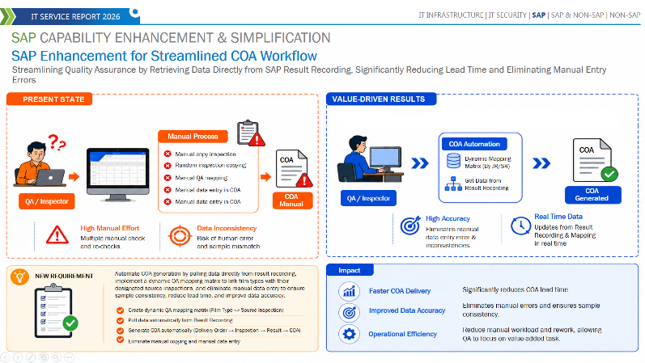
[Objective] Selanjutnya yaitu project baru “SAP Enhancement for Streamlined COA Workflow” dengan objective, mengembangkan dan mengimplementasikan sistem otomatis saat pembuatan COA yang terintegrasi langsung dengan data result recording & mapping inspection lot JR dan SR di SAP. Sistem ini bertujuan untuk menghilangkan proses manual, mapping manual dan copy inspection yang selama ini memakan waktu, sehingga meningkatkan efisiensi dan akurasi data sertifikat.

[Challenge] Terdapat ketergantungan pada proses manual, random inspection serta manual copy inspection dalam pembuatan COA yang sering menyebabkan lead time serta risiko ketidakkonsistenan data karena masih dilakukan secara manual melalui excel. Kondisi ini menghambat efisiensi operasional tim QA dan akurasi informasi yang diberikan kepada customer, sehingga diperlukan pengembangan dynamic QA mapping matrix yang secara otomatis menarik data dari SAP untuk memastikan integritas data tetap terjaga.

[Value Driven Result] Solusi yang kami berikan adalah membuatkan program agar proses yang sebelumnya masih menggunakan sistem manual bisa berganti ke otomasi end-to-end. Dengan implementasi dynamic QA mapping matrix, sistem mampu menarik data hasil inspeksi secara real-time dan akurat. Dengan begitu, diharapkan dapat mengurangi COA lead time secara signifikan, menjamin konsistensi sampel dan meningkatkan standar akurasi data dan kualitas produk secara keseluruhan.

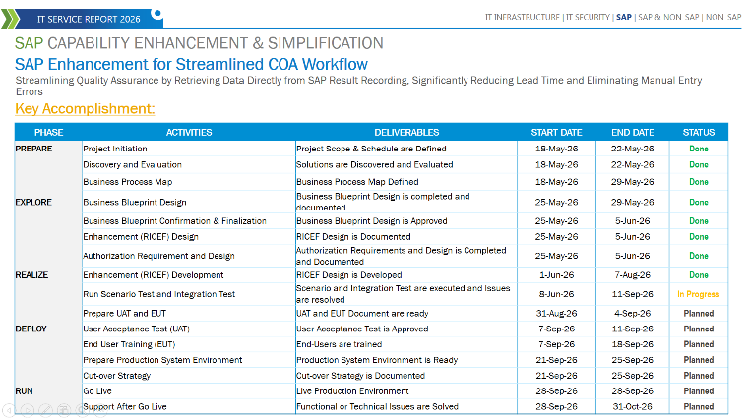
#Slide 10 Key Accomplishment SAP Enhancement for Streamlined COA Workflow
[Accomplishment] Mengenai status accomplishment hingga awal September 2026, Tim IT secara umum telah menyelesaikan aktivitas pada fase Prepare dan Explore. Namun, setelah tahapan blueprint, terdapat beberapa permintaan tambahan dari user.
Saat ini project masih berada di fase Realize untuk mengakomodasi tambahan tersebut dan bersiap masuk ke fase Deploy, dengan rincian aktivitas aktual sebagai berikut:
- Enhancement (RICEFW) Development: Scope awal dan tambahan permintaan user telah selesai.
- Run Scenario Test & Integration Test: Sedang berjalan (In Progress) untuk memastikan seluruh hasil development terintegrasi dengan baik.
- Prepare UAT and EUT Delivery: Belum dimulai dan baru akan dieksekusi pada bulan September ini.
#Slide 11 Schedule SAP Enhancement for Streamlined COA Workflow
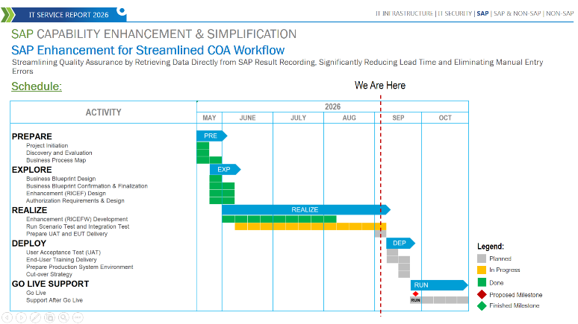
[Schedule] Project SAP Enhancement for Streamlined COA Workflow ini diharapkan akan Go-Live pada akhir September 2026.

